MATERI TENTANG AGREEMENT AND DISAGREEMENT
- Defination of agreement.
Agreement adalah sebuah ungkapan atau sikap setuju (verbal atau nonverbal) terhadap tindakan pendapat orang lain.

- Defination of Disagreement
Disagreement adalah sikap menentang terhadap tindakan atau pendapat yang diberikan orang lain pada suatu individu maupun kelompok.

- Function of agreement and Disagreement
mengungkapkan rasa setuju dan tidak setuju terhadap suatu hal, mengasah kemampuan asking dan giving opinion diikuti dengan tambahan opini atau alasan yang masuk akal.

- Expression use for Agreement

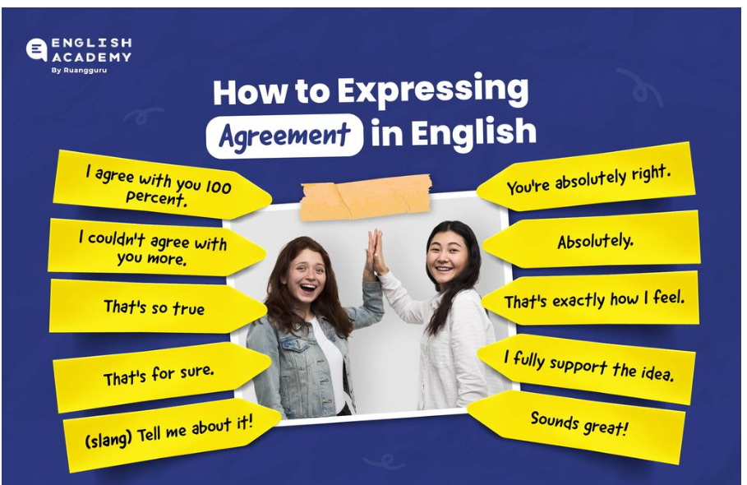

1. Contoh Ungkapan Setuju Saja (Just Agree)
Ungkapan ini bisa di pakai saat merasa setuju, tapi nggak setuju-setuju amat tapi keadaan membuatmu untuk tetap setuju.

- Yes. (Ya)
- Right. (Benar)
- Cool. (Keren)
- Great. (Bagus)
- No problem. (Tidak masalah)
- I agree. (Aku setuju)
- I know. (Aku tahu)
- Fine with me. (Tidak masalah)
- That’s right. (Itu benar)
- You’re right. (Kamu benar)
- I feel the same. (Aku merasakan hal yang sama)
- Agreed. (Setuju)
- I’m with you. (Saya sependapat denganmu.)
- I am of the same opinion. (Pendapat saya sama)
- It certainly is. (Memang begitu)

2. Contoh Ungkapan Sangat Setuju (Strongly Agree)
Beberapa frasa di bawah ini berlaku untuk menyatakan persetujuan yang sangat kuat dan nggak ada yang mengganjal sedikit pun saat ingin menerima ide orang lain.
- I agree with you 100 percent (Aku setuju dengan kamu 100 persen.)
- I couldn’t agree with you more. (Saya sangat setuju dengan kamu.)
- That’s so true. (Itu sangat benar.)
- That’s for sure. (Itu sudah pasti.)
- (slang) Tell me about it! ((gaul) Nah, kan!)
- You’re absolutely right. (Kamu benar sekali.)
- Absolutely. (Tepat sekali.)
- That’s exactly how I feel. (Itulah yang saya rasakan.)
- I fully support the idea. (Saya sepenuhnya mendukung gagasan itu.)
- Sounds great! (Kedengarannya bagus!)
- I certainly agree with you. (Saya benar-benar setuju denganmu.)
- I agree with that. (Aku setuju dengan itu.)
- I fully support the idea. (Saya mendukung penuh ide tersebut.)
- Great idea! (Ide yang hebat!)
- Exactly! (Tepat)
- Expression use for Disagreement

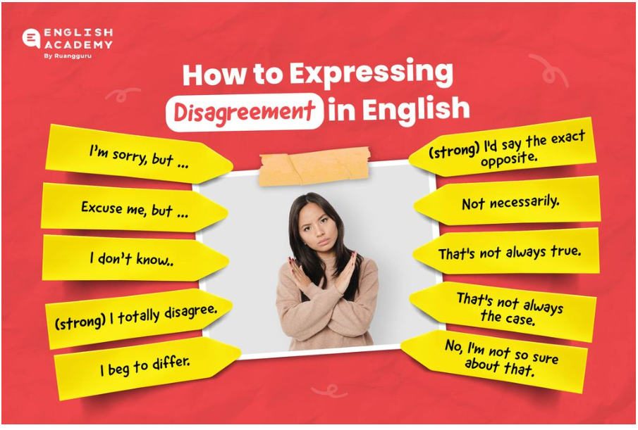
  - Formal Situation
Situasi formal contohnya adalah saat dalam acara meeting bersama rekan bisnis, kolaborasi dengan partner kerja, berdiskusi dengan guru dan dosen, etc. Berikut contoh ungkapannya:
- I can’t be along with you. (Saya tidak sepaham dengan Anda.)
- I wouldn’t say that. (Saya tidak bisa mengatakan begitu.)
- I can’t agree with. (Saya tidak dapat menyetujui pendapat Anda.)
- I’m not sure about that. (Saya tidak yakin dengan hal itu.)
- I wouldn’t say that. (Saya tidak tahu.)

2. Informal Situation
Ungkapan ini akan lebih cocok untuk kamu sampaikan pada sahabat, teman sebaya, atau orang yang lebih muda darimu dalam kondisi yang tidak formal. Contoh expression of disagreement yang pas adalah:
- Speak for yourself… (Itu kan menurutmu.)
- Not necessarily. (Belum tentu.)
- Are you kidding me? (Apakah kamu bercanda?)
- You must be joking … (Kamu pasti bercanda.)
- That’s ridiculous. I couldn’t agree less. (Itu konyol. Saya sangat tidak setuju.)

3. Totally Disagree (Sangat Tak Setuju)
Kamu juga bisa mengatakan ketidaksetujuan secara lugas, alias “sangat tidak setuju” seperti dalam expressing agreement yang sudah kita bahas sebelumnya. Beberapa ungkapan yang bisa kamu sampaikan seperti ini:
- Absolutely not.. (Benar-benar tidak..)
- Of course not … (Tentu saja tidak..)
- Nothing of the kind! (Tidak ada yang seperti itu!)
- I disagree completely. (Saya sangat tidak setuju.)
- That’s absolutely not true. (Itu sama sekali tidak benar.)
- That’s totally unacceptable. (Itu benar-benar tidak dapat diterima.)
- I think you’re totally mistaken. (Saya pikir Anda benar-benar salah.)

Partly Agree/Not Sure
Kamu pasti pernah ada di situasi setuju terhadap ide atau pendapat seseorang, tapi nggak setuju-setuju amat. Atau, mungkin ada hal yang harus diluruskan dan dimusyawarahkan terlebih dahulu untuk mencapai kesepakatan kedua belah pihak.
Nah, ini biasanya disebut juga dengan partly agreeing. Berikut ini ekspresi yang bisa kamu gunakan saat enggan memberi ide tambahan:
- I suppose (so) (Saya rasa begitu)
- I guess (so) (Saya rasa begitu)
- I think (so) (Saya kira demikian)
- Perhaps you’re right (Mungkin Anda benar)
- Well, maybe you’re right (Yah, mungkin kamu benar)

Cara Memberikan Tambahan Opini dalam Partly Disagreement
Kalau kamu masih setengah hati untuk menyetujui pendapat orang lain, lalu ingin memberikan tambahan ide, maka bisa gunakan common expression seperti di bawah ini:
- I agree with you up to a point, but… (Saya setuju dengan Anda sampai titik tertentu, tapi …)
- That’s quite true, but… (Itu benar sekali, tapi…)
- I agree with you in principle, but… (Pada prinsipnya saya setuju, tapi …)
- It’s certainly true that…, but on the other hand…. (Memang benar bahwa …, tetapi di sisi lain ….)
- I can see that…., but I think it’s also important to consider…. (Saya bisa melihat itu…., tapi saya pikir itu juga penting untuk dipertimbangkan….)
- That makes sense, but could it also be true that…. (Itu masuk akal, tetapi mungkinkah juga benar bahwa….)
- I’d agree with you if…., but not if… (Saya setuju dengan Anda jika …., tetapi tidak jika …)
- I see what you mean with…, but I also think we need to consider…. (Saya mengerti apa yang Anda maksud dengan …, tetapi saya juga berpikir kita perlu mempertimbangkan ….)
- That’s a good point, but in my opinion…. (Itu poin yang bagus, tapi menurut saya….)
- That could apply in some situations, but what about when….? (Itu bisa berlaku dalam beberapa situasi, tetapi bagaimana kalau….?)

Soal Latihan
Direction : Please choose one topic and then give your comment about that agree and Disagree
1.
A: I think online learning is more flexible than face-to-face classes.
B: __________________________________________________

2.
A: In my opinion, electric motorcycles are better for the environment.
B: ____________________________________________________

3.
A: I believe group work helps us learn faster.
B: _____________________________________________

4.
A: Personally, I prefer working in the morning rather than at night.
B: ________________________________________________

5.
A: I think our school should have more practical workshops.
B: ______________________________________________

6.
A: From my point of view, wearing uniforms makes students look more professional.
B: ____________________________________________

7.
A: I feel that English is an important skill for our future jobs.
B: _______________________________________

8.
A: In my opinion, smartphones should be allowed in the classroom for learning purposes.
B: ____________________________________

9.
A: I believe that teamwork is more important than individual achievement.
B: _____________________________________

10.
A: Personally, I think music helps me concentrate when studying.
B: __________________________________________________

Matching Opinion Statements with Agreement/Disagreement Responses
Petunjuk:
Pasangkan statement of opinion di Kolom A dengan response yang sesuai di Kolom B. Tulis nomor dari Kolom A pada jawaban di Kolom B.
Kolom A – Statement of Opinion | Kolom B – Response
1. I think DKV students should have more outdoor sketching activities. | a. I disagree. I prefer animation classes.
2. In my opinion, learning about color psychology is essential for creating effective designs. | b. I’m not so sure. Photoshop is also important for editing images.
3. I believe mastering Adobe Illustrator is more important than Photoshop for vector-based projects. | c. I don’t think so. I like starting directly on the computer.
4. Personally, I feel that typography is the heart of good graphic design. | d. Absolutely. Colors can change how people feel about our work.
5. From my point of view, DKV graduates have great opportunities in the creative industry. | e. I agree completely. The client’s satisfaction comes first.
6. I think collaboration with photography students can make our projects more dynamic. | f. I agree, but competition is also very high.
7. In my opinion, branding is the most exciting subject in the DKV curriculum. | g. Exactly! The wrong font can ruin the whole design.
8. I believe that visiting art exhibitions can help improve our design ideas. | h. That’s true! Photos and design go hand in hand.
9. Personally, I prefer designing by hand first before moving to digital tools. | i. Yes, seeing other artists’ work can inspire us.
10. From my point of view, understanding the client’s needs is more important than following personal style. | j. I agree! Nature and city views can give us fresh ideas.

